|  |
| --- |
| Julia Kisjes & Manon Janssen |
| Kids & Crowns |
| kinderspel |

|  |
| --- |
|  |

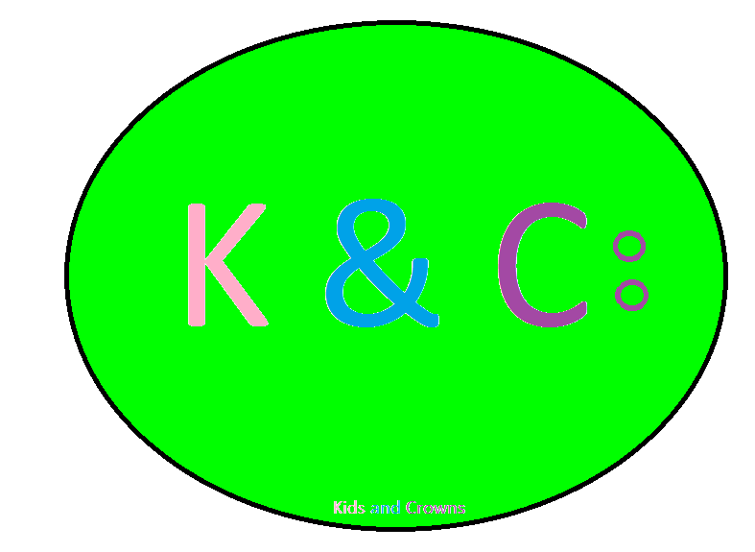

Inhoud

Hoe moest ons bordspel eruit zien ? 3

Wat waren onze bedoelingen met dit spel? 3

Hoe ziet het prototype eruit? 3

Hoe willen wij ons eindproduct hebben ? 3

Zijn we over het hele project tevreden? 4

Marktonderzoek. 4

Onze kostenberekening. 10

## Hoe moest ons bordspel eruit zien ?

Ons bordspel ziet er uit zoals we ons prototype ook hebben, dit betekent dat we een soort slang hebben met allerlei rondjes aan elkaar vast en hier staan de nummers op. Als je op een L komt van lezen dan pak je een kaart van de stapel lezen. Dit is hetzelfde met de letter S. Ons bordspel is dus roze als achtergrond, groen en geel als rondjes en de slang is blauw. De kaarten zijn alle 2 blauw maar als je de kaarten te makkelijk vindt mag je een kaart met de kleur rood pakken. Je hebt dus 2 stapels met lezen en spelling , alle twee de kleur blauw. Vind je deze vragen te makkelijk pak dan de rode kaart.

## Wat waren onze bedoelingen met dit spel?

We mochten kiezen of we een app deden, of een ander spel. We hebben gekozen voor een bordspel omdat dit ons leuker leek voor kinderen van 6 jaar. We hebben een bordspel gecreëerd die makkelijk is voor kinderen om te spelen. Het spel bevat kaarten met lezen en spelling erop. Dit betekent dat we op de ene kaart spelling vragen hebben , zoals ; hoe schrijf je boom? En op de andere kaart hebben we lezen , hierbij moet je een zin lezen zo snel als je kan. We wouden dat kinderen iets leerden van dit spel zodat ze meer weten over spelling en lezen. Ze leren op dit moment en ze hebben plezier !

## C:\Users\120942\Downloads\CAM00794.jpgHoe ziet het prototype eruit?

Het prototype ziet er als volgt uit ;

Wij hebben op karton een spel gemaakt en hebben alle twee 1 gemaakt. Dit betekent dat we 2 prototypen hebben, we gaan deze geven aan 2 basisscholen en laten het spelen. Het is niet een echt spel om het zo te zeggen maar we laten het wel spelen door kinderen.

## Hoe willen wij ons eindproduct hebben ?

Wij willen dat het spel er mooi uit ziet en dat het een officieel spel lijkt. Hiermee bedoelen we dat het zo in de winkel kan liggen en dat mensen denken dat dit een spel is die door een professioneel bedrijf is gemaakt. We willen de kaartjes geplastificeerd hebben zodat dit niet kan kreukelen. We willen pionnetjes erbij hebben en we proberen het bordspel zo kleurrijk mogelijk te maken !

## Zijn we over het hele project tevreden?

Wij zijn zeer tevreden over ons project , we gaan ons spel ook aan kinderen geven. Wij hebben alle twee in de stageperiode op een school gezeten en geven ons spel aan die klas waar we hebben gezeten. We vinden het eindproject heel mooi en willen hem eigenlijk ook in een winkel laten verkopen. Als het product goed genoeg is voor verkoop gaan we dit zeker doen.

Waarom moeten ze ons spel kopen ? –

Ons spel is heel leerzaam en niet duur en goede kwaliteit. We willen dat ze hier iets van leren en dat ze gelijk plezier hebben ! Daarom is dit spel leuk omdat je een spelletje speelt en je niet eens door hebt dat je leert.

## Marktonderzoek.

Wij hebben gekeken hoe duur het was om dit product daadwerkelijk te laten maken. Dit is te zien in de kostenberekening. Manon heeft de kostenberekening gemaakt en Julia heeft het verslag gemaakt. Samen hebben we de rest een beetje gedaan. De één heeft de gebruiksaanwijzing gemaakt en de ander heeft daar bij geholpen. De ander heeft weer de kosten opgezocht en de ander heeft weer geholpen. We hebben dus alles een beetje gelijk gedaan en we zijn hier trots op dat we goed samen kunnen werken. We zijn begonnen met het overleggen en hebben een equete gemaakt, we zijn samen naar de 2 scholen geweest en de kinderen hebben hem ingevuld. We hebben daarna het spel gemaakt en we zijn eigenlijk zomaar begonnen. Dit was niet erg slim aangezien je eerst een schets moest hebben. We zijn toch tevreden over het resultaat en we vinden ons spel erg vrolijk. We zijn daarna de vragen gaan maken en hebben een moeilijkheids graad ingesteld. We hebben nu moeilijke en makkelijke vragen en dit leek ons verstandig aangezien niet iedereen hetzelfde niveau heeft. We hebben daarna alles in elkaar gezet , het verslag, de kostenberekening , prezi en de presentatie zelf heel mooi gemaakt zoals het echte spel. We vinden dat we ons best hebben gedaan en dat we een mooi spel hebben gecreëerd. We hopen dat Jumbo of een andere spellenfabriek met ons in zee willen gaan.

Conclusie ; We hebben voor groep 3-4 gekozen omdat wij kleine kinderen alle twee leuk vinden en omdat we alle 2 op een basisschool stage hebben gelopen. We wouden kinderen iets leren op een leuke manier. Dit was een goed besluit aangezien we vinden dat we goede vragen hebben en een goed bordspel. We hebben voor een bordspel gekozen omdat we een enquete hebben laten invullen door de kinderen en hun wouden een bordspel. We hebben spelling en lezen gekozen omdat de kinderen dit zelf ook wouden. We hebben dus eigenlijk alles erin verwerkt wat de kinderen wouden.

**Gebruiksaanwijzing.**

**Doel van het spel**

Het doel van het spel is om bij de smiley te eindigen en om zoveel mogelijk vragen goed te beantwoorden.

**Inhoud;**

* 5 pionnetjes
* Het bordspel
* 1 Dobbelsteen
* De 75 kaarten

**Het trappetje.**

Kom je op het rondje waar de ladder aan vast zit ? Ga dan omhoog en je bent een stuk sneller bij de finish.

**De slang.**

Kom je op het rondje waar de staart van de slang aan vast zit ? Ga dan helemaal naar beneden.

**Het vraagteken.**

Kom je op het vraagteken dan mag je zelf een kaart kiezen , je mag een kaart van de stapel lezen pakken of een kaart van de stapel spelling.

**☺** Als je op de ☺ komt dan heb je gewonnen !

**Voorbereiding.**

Je pakt allemaal een pionnetje en start bij nummer 1. Je schudt de kaarten en legt ze op de juiste plek op het speelbord. Er staat een S op het speelbord voor de kaarten die te maken hebben met spelling. De letter L is voor lezen , hier leg je de kaarten op die te maken hebben met het lezen.

**Waar ben je terecht gekomen?**

Kom je op het rondje met een letter L ? Pak dan een kaart van de stapel van lezen.

Kom je op het rondje met een letter S ? Pak dan een kaart van de stapel van spelling.

Kom je op het rondje met het trappetje er aan vast ? Ga dan met je pion naar boven.

Kom je op de staart van de slang ? Ga dan naar beneden.

Vind je de kaarten te makkelijk ? pak dan een kaart van de stapel maar dan de kleur rood.

**Let op !**

**Als je een kaart pakt zorg er dan voor dat een andere speler de vraag aan jouw stelt.**

**Als je een kaart pakt van de stapel lezen dan mag je zelf de kaart pakken en ook lezen.**

Dit zijn al onze vragen.

Spelling vragen ;

1. Schrijf op papier het woord ‘’**visser**’’(speler kijkt of het goed is)
2. schrijf op papier het woord ‘’**boom**’’ *(speler kijkt of het goed is)*
3. laat de speler eerst de vraag beantwoorden : De visser vangt **. . . . . .** (**vissen**) Als de speler dit goed heeft beantwoordt dan mag de speler het spellen.
4. Schrijf op papier het woord ‘’**hek**’’ (speler kijkt of het goed is)
5. Schrijf op papier het woord ‘’**fietsen** ’’ *(speler kijkt of het goed is)*
6. *Schrijf op papier het woord ‘’***klimmen**’’ (speler kijkt of het goed is)
7. Schrijf op papier het woord ‘’**katten**’’ *(speler kijkt of het goed is)*
8. Schrijf op papier het woord ‘’**Zingen** ‘’’(speler kijkt of het goed is)
9. Schrijf op papier het woord ’’**lopen**’’ *(speler kijkt of het goed is)*
10. Spel het woord ‘’**pakken**’’ **P-A-K-K-E-N**
11. Spel het woord ‘’**liegen**’’ **L-I-E-G-E-N**
12. Schrijf op papier het woord ‘’**kappen**’’ (speler kijkt of het goed is)
13. Schrijf op papier het woord ‘’**eerlijk**’’ (speler kijkt of het goed is)
14. Schrijf op papier het woord ‘’**mooi**’’ (speler kijkt of het goed is)
15. Schrijf op papier het woord ‘’**lelijk**’’ (speler kijkt of het goed is)
16. Schrijf op papier het woord ‘’**vandaag**’’ (speler kijkt of het goed is)
17. Schrijf op papier het woord ‘’**samenspelen**’’ (speler kijkt of het goed is)
18. Schrijf op papier het woord ‘’**verkochten**’’ (speler kijkt of het goed is)
19. Schrijf op papier het woord ‘’**samenkomen**’’ (speler kijkt of het goed is)
20. Schrijf op papier het woord ‘’**lachen**’’ (speler kijkt of het goed is)
21. Schrijf op papier het woord ‘’**donderdag**’’ (speler kijkt of het goed is)
22. Schrijf op papier het woord ‘’**inkomen**’’ (speler kijkt of het goed is)
23. Spel het woord ‘’**komen**’’ **K-O-M-E-N**
24. Spel het woord ‘’**rijden**’’ **R-I-J-D-E-N**
25. Spel het woord ‘’**optellen**’’ **O-P-T-E-L-L-E-N**

Lezen vragen; moeilijk(Rood) Makkelijk (blauw)

1. De kat springt uit de boom en is gewond.
2. De politie pakt de boeven.
3. De hond blaft heel hard naar mij.
4. De roos is heel mooi.
5. De doos is vierkant.
6. Voetbal is een leuke sport.
7. De juf schrijft op het bord.
8. We gaan met de bus naar gym.
9. Het stoplicht is groen.
10. De zon schijnt hard in de zomer.
11. Het regent heel hard.
12. Jij bent heel erg eerlijk.
13. Jij bent heel erg mooi.
14. De koeien staan in de wei.
15. De kat springt op de tafel.
16. Ik heb mijn nieuwe schoenen gekocht.
17. Ik heb mooie kleren aan vandaag.
18. Mijn benen doen zeer van het lopen.
19. Gister heb ik heel lang gelopen.
20. ik ben vandaag heel erg blij.
21. Morgen ga ik naar het schoolplein.
22. Ik heb net mijn moeder geholpen in de keuken.
23. Het wordt heel mooi weer morgen.
24. Samen spelen is leuk.
25. Mijn buurman was erg boos.
26. Het speelplein is heel mooi geworden.
27. Je bent lang weg geweest.
28. De leraar was heel lief.
29. De superman redt het katje.
30. Kom je morgen samen spelen?
31. Wil je straks bij mij eten?
32. Ik wil dat jij nu hier komt.
33. De visser vangt vissen.
34. De kikker springt in de vijver.
35. De vogel vliegt in de lucht.
36. Emma gaat naar het ziekenhuis want ze heeft haar been gebroken.
37. De kikker is boos op de vissen omdat hun spetteren.
38. Ik heb de ballon opgeblazen.
39. Mijn been doet zeer door mijn hond.
40. Gister was mijn vader erg boos op mij geworden.
41. Stiekem vind ik jou erg leuk.
42. Ik hou heel erg van mijn broer en zusjes.
43. De hond blaft erg hard.
44. Voetballen is mijn favoriete sport.
45. Gister heb ik gezwommen met mijn vrienden.
46. Lola is mijn beste vriendin.
47. De zon is mooi.
48. Kijk is verder dan je neus lang is.
49. Mijn vriendin ziet er vandaag heel mooi uit.
50. Mijn mama krijgt over een paar dagen een baby.

***Enquête .***

1. Wat wil je leren?  
   0 Spelling  
   0 Rekenen  
   0 Lezen
2. In welke vorm moet het zijn?  
   0 Spelletje  
   0 Serieus
3. Welk niveau moet het zijn?  
   Zelf invullen;
4. Er moeten plaatjes in zitten.  
   0 Ja  
   0 Nee
5. Is een bordspel een leuk idee?  
   0 Ja  
   0 Nee
6. Hoe lang moet het spel duren?  
   0 0 tot 10 minuten  
   0 10 tot 20 minuten  
   0 20 tot 30 minuten
7. Hoe vond je deze vragen?

0 Leuk !  
0 Niet leuk ☹   
0 Super ! ☺

# Onze kostenberekening.

